〈习题五〉作业参考答案
5.5 给出逻辑电路图如图5.24所示，试分析该电路的逻辑功能，并给出逻辑功能的真值表。
答：逻辑功能的真值表
图5.24 题5.5的逻辑电路图
Q
S
R
＆
≥1
＆
≥1
Q
R | S | Q^{n} | Q^{n+1}
0 | 0 | 0 | 0
0 | 0 | 1 | 1
0 | 1 | 0 | 1
0 | 1 | 1 | 1
1 | 0 | 0 | 0
1 | 0 | 1 | 0
1 | 1 | 0 | ×
1 | 1 | 1 | ×
0
1
RS
01
11
10
00
1
1
1
Q^{n+1}
Q^{n}
×
×
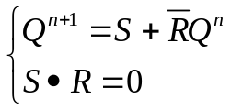

这是一个与由或非门构成的基本R-S触发器功能一样的触发器。

5.7假设给出的主从J-K触发器的输入波形如图所示，并假设初始状态为0，试画出及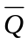端的波形。
解：
CP
J
K
5.8 写出图5.27所示的各触发器的次态方程。
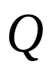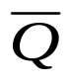
CP
D
CP
D
CP
T
CP
J
KK
CP
T
CP
J
KK
1
2
3
4
5
6
答：1、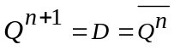
2、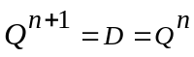
3、
4、
5、
6、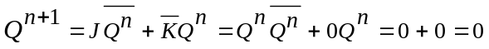

5.9 有一触发器的电路结构如图5.28所示，试给出该触发器的状态转移真值表，写出其特征方程。
Q
CP
X
1
＆
＆
＆
答：当CP=1时，电路不接受输入信号X，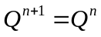。
当CP=0时，电路接收输入信号X，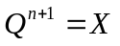。

其状态转移真值表如下：

CP | X | Q^{n} | Q^{n+1}
0 | 0 | 0 | 0
0 | 0 | 1 | 0
0 | 1 | 0 | 1
0 | 1 | 1 | 1
1 | 0 | 0 | 0
1 | 0 | 1 | 1
1 | 1 | 0 | 0
1 | 1 | 1 | 1

画出卡诺图，进行化简。
Q^{n+1}
0
1
Q^{n}
CP X
01
11
10
00
1
1
1
1
由此可得其特征方程为：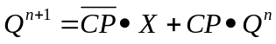。
5．13如何用T触发器实现D和J-K触发器的逻辑功能，画出相应的逻辑电路图。
解：
（1）作出D触发器的状态转移真值表，再根据次态求出在实现D触发器的前提下T的输入，如下：
D | Q^{n} | T | Q^{n+1}
0 | 0 | 0 | 0
0 | 1 | 1 | 0
1 | 0 | 1 | 1
1 | 1 | 0 | 1
作卡诺图化简出T关于Q^{n}和D的方程：
Q^{n}  D | 0 | 1
0 |  | 1
1 | 1
可得：T=DQ^{n}
画逻辑电路图如下：
CP
T
=1
Q
D
（2）作出J-K触发器的状态转移真值表，再根据次态求出在实现J-K触发器的前提下T的输入，如下：
J | K | Q^{n} | T | Q^{n+1}
0 | 0 | 0 | 0 | 0
0 | 0 | 1 | 0 | 1
0 | 1 | 0 | 0 | 0
0 | 1 | 1 | 1 | 0
1 | 0 | 0 | 1 | 1
1 | 0 | 1 | 0 | 1
1 | 1 | 0 | 1 | 1
1 | 1 | 1 | 1 | 0
画出T关于J，K，Q的卡诺图，如下：

Q^{n}  JK | 0 | 1
00
01 |  | 1
11 | 1 | 1
10 | 1
化简得到：
T=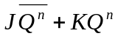
逻辑电路图如下：
＆
CP
T
≥1
Q
J
＆
K

